基隆市 114學年度國民小學推動雙語教學計畫
雙語課程教案設計
The Design of Bilingual Lesson Plan
學校名稱  School | 基隆市  七堵國民小學 | 課程名稱  Course | 視覺萬花筒
單元名稱  Unit | It's good to have you around | 學科領域  Domain/ Subject | 藝術與人文
教材來源  Teaching Material | 翰林 + 自編教材 | 教案設計者  Designer | 張惠純
實施年級  Grade | 四年級 | 本單元共 4 節, 演示第2節  The Total Number of Sessions in this Unit
教學設計理念Rationale for Instructional  Design | 首先透過討論活動，讓學生了解到生活中他人給予的照顧及幫助；感受愛與關懷並學會珍惜與回饋。從而引導學生思考如何表達自己感謝的心意及祝福。依學生現階段能力發表感謝和表達心意的方 法；建議以親手製作卡片為佳。  在課程 中，請學生觀察卡片的製作方式，認識不同型態的卡片。在製作之前，練習「剪與折」的搭配方式產生不同形式的立體圖樣。熟悉製作重點後，進階設計「三層的立體蛋糕圖樣」，讓預備送出的感謝卡片更具新意。  融入英語的主題:  以 “It's good to have you around.” 讓學生理解 “have you around” 的含義 ；在感受他人關愛時，能在心中產生有你真好的深刻感覺。  透過本單元設計，讓學生熟悉:  1. 活中屬於身分辨識類的英語名詞： e.g., mom, dad, grandmom, nurse doctor…,etc.  2.卡片製作相關英語詞彙： e.g., draw, cut, paste popup, fold, layer…,etc.  3.卡片製作相關英語句子：e.g., Fold the cardstock in half.  Draw the cutting line. Cut and fold, then push and press(3 times).
學科核心素養  對應內容  Contents  Corresponding to  the Domain/ Subject  Core Competences | 藝術：  藝-E-A1參與藝術活動，探索生活美感。  藝-E-A2認識設計思考，理解藝術實踐的意義。  藝-E-A3學習規劃藝術活動，豐富生活經驗。  藝-E-B1理解藝術符號，以表達情意觀點。  藝-E-B2識讀科技資訊與媒體的特質及其與藝術的關係。  英語：  英-E-B1  具備入門的聽、說、讀、寫英語文能力。在引導下，能運用所學、字詞及句型進行簡易日常溝通。  英-E-C3  認識國內外主要節慶習俗及風土民情。
學科學習重點  Learning Focus | 學習表現  Learning Performance | 1-Ⅱ-3能試探媒材特性與技法，進行創作。  2-Ⅱ-2能發現生活中的視覺元素，並表達自己的情感。  2-Ⅱ-5  能觀察生活物件與藝術作品，並珍視自己與他人的創  作。  3-Ⅱ-1能樂於參與各類藝術活動，探索自己的藝術興趣與能力，並展現欣賞禮儀  3-Ⅱ-5能透過藝術表現形式，認識與探索群己關係及互動。
學科學習重點  Learning Focus | 學習內容  Learning Contents | 視E-Ⅱ-1色彩感知、造形與空間的探索。  視E-Ⅱ-2媒材、技法及工具知能。  視 E-Ⅱ-3點線面創作體驗、平面與立體創作、聯想創作。  視 A-Ⅱ-1視覺元素、生活之美、視覺聯想。  視 A-Ⅱ-2自然物與人造物、藝術作品與藝術家。
學生準備度Students’ Readiness | 學科準備度 Readiness of Domain/Subject  - 了解生活中他人給予的照顧及幫助  - 思考如何表達自己感謝的心意及祝福  - 能觀察卡片的製作方式。  - 有效運立體圖樣製作  - 色彩配置
學生準備度Students’ Readiness | 英語準備度 Readiness of English  - Understand the sentence for greeting and answer.  - Know how to answer when teacher takes a roll call  - Be familiar with some names about the characters around :  e.g., mom, dad, nurse, doctor, police…,etc.  - Be familiar with the vocabulary of art supplies:  e.g., scissors, glue, paper, paints  - Be familiar with some terms about making art works:  e.g., draw, paste, cut, …, etc.
單元學習目標  Learning Objectives | 藝術:  - 能了解生活中他人給予的照顧及幫助，感受愛與關懷並發表個人觀點。  - 能思考如何表達自己感謝的心意及祝福  - 能探索與欣賞各種不同型態的卡片  - 能觀察卡片的製作方式，認識不同型態的卡片  - 能運用不同的卡片技巧創造立體圖樣的呈現。  - 能探索與應用各種媒材特性與上色技法，搭配立體圖樣技巧創作。  英語:  - 能聽懂課室及生活用語  - 能說出簡短的句子並回答  - 能熟悉課程內容的英語單子及短語：  e.g.,  (1) vocabulary: around, help, cardstock, push, press  (2) phrase: in half , pop up write down  (3) term: popup card, three-layer cake, cutting line  (4) sentence:  - It’s good to have you around.  - Fold sth in half.  - Paste the popup card to its cover.  4. Write down your blessings.
中／英文  使用時機Timing for Using Chinese/ English | 教師 Teacher |  | 學生 Students
中／英文  使用時機Timing for Using Chinese/ English | - Greetings.  - Take a roll call  - Supplies checking  - The key learning points of unit  - Work demonstration  - 重點歸納  - 活動說明  - 補充說明 |  | - Greetings.  - Answer when take a roll call  - Answer teacher’s question/ 中文  - 作品分享
教學方法  Teaching Methods | 觀察法、發現式教學法、合作學習法、示範教學法
教學資源及  輔助器材  Teaching  Resources and  Aids | 1. 黑板、粉筆  2. 簡報、電腦液晶、投影機  3. 平面、立體卡片
評量方法  Assessment  Methods | 口語評量、實作評量
教學流程 Teaching Procedures
活動 |  |  | 時間 | 教學資源
~ 第一節 ~  一、準備階段 Preparation stage  1. The teacher greets the students.  2. The teacher takes a roll call.  二 、發展階段 Development stage  活動一： It's good to have you around  ~第三節結束~  ~第四節開始~  活動四、Let’s make a popup card to show my love  1. 學生開始製作  2. 教師課間巡視並指導  活動五、let me say “ thank you” or “I love you”.  The teacher asks the students to show their popup cards and show their blessings that are given to somebody.  活動六、整潔活動  ~第四節結束~ |  |  | 5’  20’  15’  10’  10’  20’  40’  25’  10’  5’ | 黑板  粉筆  投影機  投影螢幕電腦  電子書  繪圖式卡片  剪貼式卡片  立體卡片  電子書  課本附件  立體卡片  示範影片  投影片  16開圖紙  彩色筆  雙面膠  尺  剪刀  鉛筆
  1.教師展示電子書P.42-43，請學生觀察課本例圖。
  Picture 1. Police help us cross the street at the crosswalk
  Picture 2. Teachers teach us a lot.
  Picture 3. My mom cooks for me.
  Picture 4. My dad takes me to school.
  Picture 5. Doctors give us treatments
  2. 教師提問: 請學生想想看在我們的生活中，你還接受那些人的幫助或照顧?
  T: Who helps or takes care of you? you can name them in English or mandarin
  S: Nurse, bus/train driver…, etc.
  S: Grand pa/ Grand mom…, etc.
  T: Your mom/dad, nurses, doctors, teachers, are around you.
  They give you a lot of help and care. So it’s good to have you around.
  活動二：How to say “thank you” in some way?
  1. 教師提問: 我們接受很多人的照顧或幫助後﹔除了口頭說謝謝外，有沒有其他方式表達你的感謝和祝福?
  S: 幫助/照顧他
  S: 送卡片
  T: Yes, good job!
  2. 教師總結：同學的想法都很棒，有些方法可能因同學目前還無法做到。建議可以做一張卡片來表達自己的心意。
  3. T: 有自己動手做過卡片的同學，請舉手。
  說說看你用哪一種方式做?
  S: 用畫的 T: Yes, draw a card
  S: 剪貼 T:Yes, cut and paste
  T: something else?
  4. 教師展示繪圖式卡片和剪貼式的卡片
  T: How about this one?
  教師展示立體卡片
  教師揭示主題: POPUP CARDS
  T: When I open this card, see…
  The cake pops up! The heart pops up! This is a popup card.
  Today, let’s make a popcard to show your love to somebody
  活動三：Pops up in different form.
  1. 教師請學生觀察課本p.44 and p.45例圖，了解不同的立體卡片方式
  T: Watch the text book p.44 and p.45
  請學生利用課本附件P.177和P178練習不同的立體卡片呈現方式
  The teacher explains the forms in one cut and two cuts to show different popups.
  1. One cut and one fold. (附件177)
  2. Two cus and one fold. (附件178)
  The teacher sums up the point.
  T: Now we found there are many ways to make a popup card.
  Because we have this one , this one and this one.
  ~ 第一節結束 ~
  ~第二節開始~
  活動三、How to make a three-layer cake?
  1. 教師揭示主題: 三層蛋糕立體片
  So now I would like to teach you how to make this popup card with a 3-layer cake.
  2. 教師播放影示範影片: Birthday Card Ideas | Pop Up Birthday Card | Birthday Greeting card | Diy pop up cake card
  影片來源網址https://www.youtube.com/watch?v=YSjGRCyP1Q8&t=27s
  3. 教師重點說明Ppt檔
  檔案資料圖檔來源:
  Birthday Card Ideas | Pop Up Birthday Card | Birthday Greeting card | Diy pop up cake card
  影片來源網址https://www.youtube.com/watch?v=YSjGRCyP1Q8&t=27s
  Step1. Fold the cardstock in half.
  Step2. Draw the cutting line.
  Step3. Cut and fold, then push and press(3 times)
  Step4. Paste the popup card to its cover.
  Step5. Draw a beautiful and yummy cake and some pictures.
  Step6. Write down your bless
  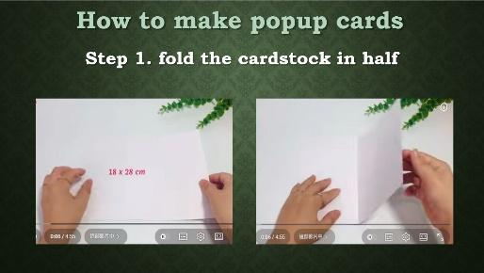 | 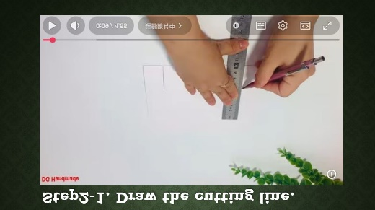
  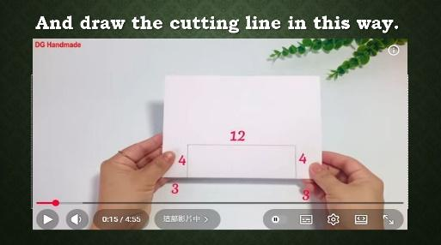 | 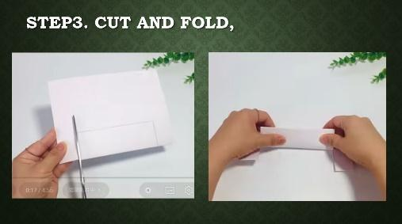
  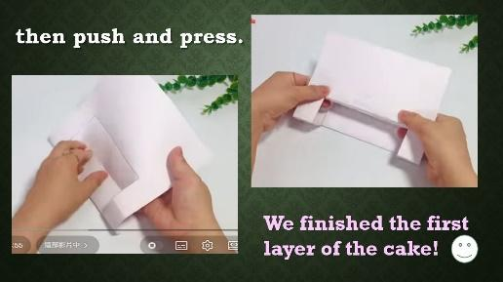 | 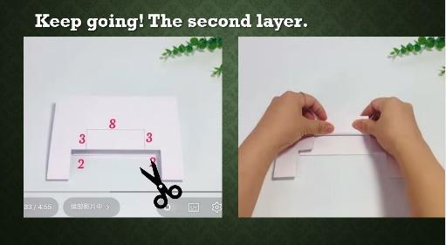
  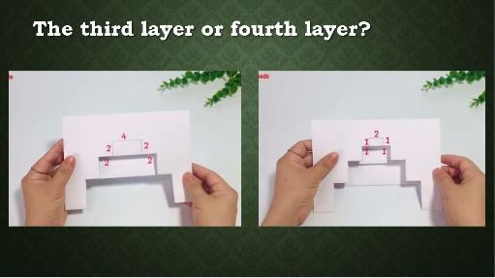 | 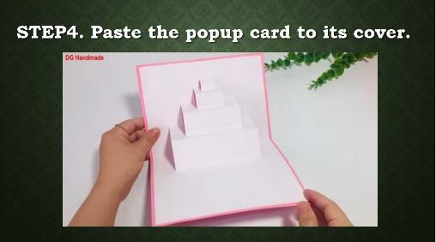
  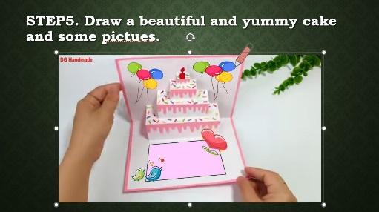 | 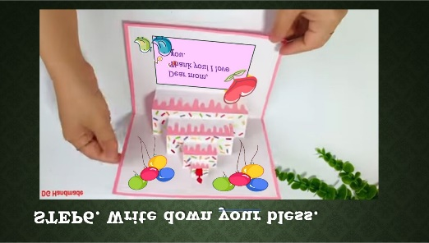
  ~ 第二節結束 ~
  ~第三節開始~
  活動四、Let’s make a popup card to show my love
  1. 教師分發製作材料
  2. 教師說明材料使用注意事項
  3. Supplies Checking
  4. 學生開始製作
  5. 教師課間巡視並指導

